Colegio del Prado

Practico N 3
Curso: 1 A
Tema: “EL INTERNET”
Alumna: Alonso Camila

¿Qué es la red informática?
Una red de computadoras, también llamada red de ordenadores o red informática, es un conjunto de equipos conectados por medio de cables, señales, ondas o cualquier otro método de transporte de datos, que comparten información (archivos), recursos (CD-ROM, impresoras, etc.)
-  las características más importantes de la red informática
1 .Velocidad. Es la velocidad a la que se transmiten los datos por segundo a través de la red. ...
- Seguridad de la red. Es uno de los aspectos más peligrosos que rodean a las redes inalámbricas, como ya hablamos en otra ocasión. ...
- Confiabilidad. ...
- Escalabilidad. ...
- Disponibilidad. 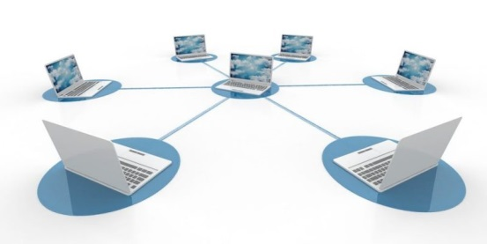

Elementos para conectarse a Internet-Funciones que cumple cada elemento
- Elementos necesarios. para acceder a Internet. ...
- Módem. Tipo de módem: existen cuatro posibilidades: interno, externo, portátil (modelo de bolsillo que se conecta al puerto serie de los portátiles) y PCMCIA (del tamaño de una tarjeta de crédito). ...
- Línea telefónica. ...
- Proveedor. ...
- Programas de conexión.
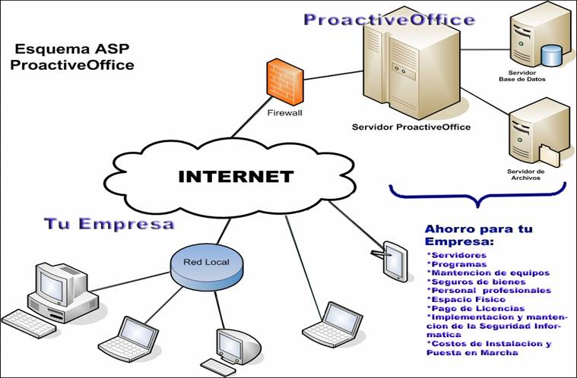

Servicios que ofrece Internet explicados c/u
- Word wide web. La World Wide Web —comúnmente conocida como WWW, W3, o la Web— es un sistema interconectado de páginas web públicas accesibles a través de Internet (art. en inglés). La Web no es lo mismo que el Internet: la Web es una de las muchas aplicaciones construidas sobre Internet.
- Correo electrónico. Sistema que permite el intercambio de mensajes entre distintas computadoras interconectadas a través de una red.
- Grupos de Noticias (News, Boletines de noticias) Los grupos de noticias son un medio de comunicación dentro del sistema Usenet en el cual los usuarios leen y envían mensajes textuales a distintos tablones distribuidos entre servidores con la posibilidad de enviar y contestar a los mensajes.
- Listas de distribución. Una lista de distribución es una herramienta que permite enviar un mensaje a un conjunto de direcciones de correo electrónico escribiendo a la dirección de la lista en lugar de a cada uno de ellos por separado.
- Foros web. Un foro de internet es un lugar donde las personas pueden intercambiar ideas sobre temas de interés. Sus miembros pueden publicar Weblogs, blogs o bitácoras. Un Weblog, conocido comúnmente como blog, es un sitio web personal donde uno puede publicar cualquier cosa que desee compartir con otros. Se trata de un sitio Web, que se actualiza periódicamente y que recopila cronológicamente textos y artículos de uno o varios autores (el más reciente aparece primero).
- Transferencia de archivos FTP (File Transmision Protocol) La transferencia de archivos se refiere al intercambio de archivos de datos entre sistemas de cómputo. Según Techopedia: "La transferencia de archivos es el proceso de copiar o mover un archivo de una computadora a otra a través de una red o conexión a Internet.
- Intercambio de archivo P2P. Una red P2P o 'peer to peer' es un tipo de conexión con una arquitectura destinada a la comunicación entre aplicaciones. Esto permite a las personas o a los ordenadores compartir información y archivos de uno a otro sin necesidad de intermediarios2P
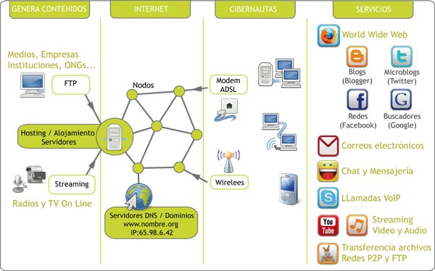
- Revisa que tu antivirus se encuentre actualizado
- Comprueba si tu conexión a la red está protegida. ...
- Asegúrate de crear contraseñas seguras. ...
- Ten mucho cuidado con todo lo que descargas. ...
- Practica la navegación segura.
- Activa la configuración de privacidad.
- 